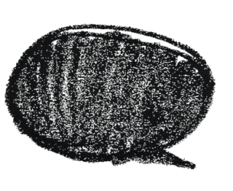
とりり～ん♪♪
～最期まで、自分らしく過ごしたい～
無料
訪問看護の
出前講座
いたします
高齢化社会を既に迎えている鳥取県では、住み慣れた地域で自分らしく最期まで生きていくことができるよう、地域の包括的な支援・サービス提供体制（地域包括ケアシステム）を構築していくことが重要となってきています。
その中でも訪問看護の役割について、訪問看護師による「出前講座」を、鳥取県内どこでも無料でいたします。

職場や地域などのグループでお気軽に
お申し込みください。
数名のグループ様からでも歓迎です。
※ただし、営利を目的としている場合や出前講座の趣旨に適さないと認められる場合は対象外です。
原則として、申し込まれる団体様の
ご希望に合わせます。
※平日・土日祝は問いません。
※講座開催時間は概ね9:00～17:00の間で
ご記入ください。（それ以外の時間帯はご相談
ください。）
※講座所要時間は、質疑応答を含めて概ね
１時間から２時間程度です。
日程
対象団体

会場はお申込み団体様でご準備ください。
講師料・交通費など、講師に関する
費用は一切不要です。
ただし、会場費および会場設営費など
実施に要する経費はお申込み団体様で
ご負担ください。
開催希望日の１か月前までに申込用紙に必要事項を記入し、鳥取県訪問看護支援センターまでお申込みください。
申込用紙は、鳥取県訪問看護支援
センターホームページからもダウンロード
できます。
申込方法
会場・費用
講座日までの流れ
①当センターへ 申込書をＦＡＸ
・ご希望の日にち・時間を第3希望までご記入ください。
※原則として平日・土日祝は問いません。
※講座開催時間は概ね9:00～17:00の間でご記入ください。
（それ以外の時間帯は予めご相談ください。）
※講座所要時間は、質疑応答を含めて概ね１時間から２時間程度です。

とりり～ん♪♪

②当センターより 受託通知書を ＦＡＸ

・講座をお受けする日にちと時間を記入した受託通知書を、当センターより申込者の方へFAXにて
お送りします。

④講座当日、
講師とセンター
職員の２名で
お伺いします。
③講座３日前くらいに電話にて打ち合わせ

・講座日の3日前くらいに最終打ち合わせとして当センターより担当者様へご連絡
いたします。
※それまでに、当日の参加決定人数や申込書にご記入の内容以上に詳細なご希望
等ございましたら、事前に当センターまでご連絡ください。
※必要な資料、物品は当センターで準備いたします。ご用意をお願いすることが
ある場合は、事前に当センターよりご連絡いたします。

（この他にもご希望の内容でさせていただきます。）
講座内容（一例）
『終末期の過ごし方・介護の仕方について』  ・訪問看護でできること  ・ターミナルケア、緩和ケアとは  ・終末期ケアに必要な知識  ・在宅で看とるということ  『訪問看護における嚥下機能と食の支援について』  ・摂食・嚥下ケアと口腔ケア  ・「口から食べる」ということ | 『在宅療養の心構えと介護のコツ』  ・介護者の身体を痛めない介護のコツ  ・排泄介護について・おむつの話  ・介護者の心のケア  『皮膚の話』  ・ドライスキンって？(保湿剤について)  ・傷のケアについて(ラップ療法、軟膏の塗り方)  『健康寿命を延ばす』  ・介護予防について
公民館の講座や職場の講習などでぜひお気軽にご利用いただき、地域の皆様が安心して
在宅での介護に取り組めるよう理解を深めていただくとともに、ご意見などもお聞かせ
いただければ幸いです。
今年度に限らず、次年度のご予定を立てられる際にもぜひご検討ください。

お申し込み  お問い合わせ | 鳥取県訪問看護支援センター  〒680-0901 鳥取県鳥取市江津318-1 (公社)鳥取県看護協会内  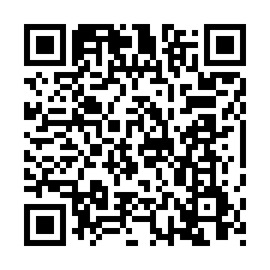  担当：所長 鈴木 妙／事務 中村 昭子  TEL／FAX：0857-24-1533  Email：sodan@tottori-kangokyokai.or.jp  URL：http://shien.tottori-kangokyokai.or.jp/

＜本事業は、鳥取県からの委託により鳥取県看護協会「鳥取県訪問看護支援センター」が実施します。＞

お申し込み
お問い合わせ
〒680-0901 鳥取市江津318-1
公益社団法人鳥取県看護協会 鳥取県訪問看護支援センター
TEL：0857-24-1533（月～金曜日9:00～17:00（祝祭日を除く））
FAX：0857-21-3346 E-Mail：sodan@tottori-kangokyokai.or.jp

